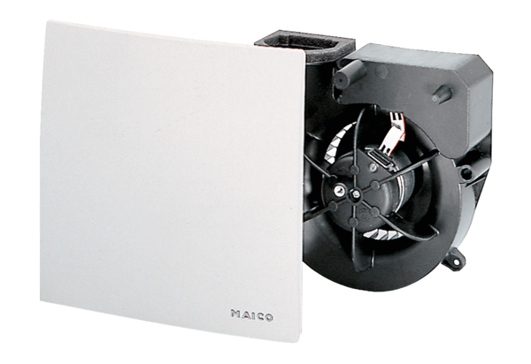Element ventilatora ER 60 GJedinica za pakiranje: 1 komAsortiman: B
Broj artikla: 0084.0103Proizvođač: MAICO

